Umgang mit Alkohol
Alkohol ist in vielen Ländern eine erlaubte Droge, die von großen Teilen der Bevölkerung mehr oder weniger häufig konsumiert wird. Warum nehmen Menschen diese Droge zu sich? Hat Alkohol nur positive Wirkungen oder ist er in Wirklichkeit ein wahrer Killer?
Es lohnt sich, danach zu fragen.
- Vergleiche mithilfe des Materials 1 den Alkoholkonsum sowie die Beliebtheit alkoholischer Getränke bei weiblichen und männlichen Jugendlichen. Interpretiere dazu die entsprechenden Diagramme.
- Entnimm dem Informationstext Material 2 positive und negative Wirkungen von Alkohol und stelle sie stichpunktartig in einer Tabelle gegenüber.
- Alkoholgenuss führt in unterschiedlichen Lebenssituationen zu verschiedensten Gefährdungen. Belege diese Aussage mit Argumenten. Nutze dazu unterschiedliche Medien.
- Nach Alkoholgenuss stellen sich relativ rasch Wirkungen ein, die immer negativer werden, je größer die aufgenommene Menge ist. Diesen Sofortwirkungen stehen Langzeitschäden gegenüber. Sie können entstehen, wenn Alkohol über einen längeren Zeitraum in erheblichen Mengen konsumiert wird.
Recherchiere in geeigneten Medien nach konkreten Langzeitschäden durch Alkoholmiss-brauch und fertige eine adressatengerechte Präsentation an.
- Verantwortungsbewusste Politiker und Organisationen unterstützen die Initiative: „Don’t drink and drive.“ Null Promille sollte für jeden Fahrzeugführer gelten, gleich ob Fahrrad, Motorroller, Pkw oder Lkw. Manche Menschen behaupten allerdings, zwei bis drei Flaschen Bier oder eine halbe Flasche Wein würden die Fahrtauglichkeit nicht beeinträchtigen.
a) Werte dazu die Materialien 3 und 4 aus und beschreibe die Wirkungen, die die oben genannten Alkoholmengen haben können.
b) Entscheide begründet, ob die Fahrtauglichkeit bei der oben angegebenen Alkoholmenge noch uneingeschränkt vorhanden ist.
c) Stelle deine Meinung dar zu einem möglichen Gesetz zur Null-Promille-Regelung im Straßenverkehr.
6. Berechne mithilfe der Angaben aus Material 3 den Blutalkoholgehalt (Promillewert) nach dem Genuss von zwei 0,5 l Flaschen Bier (5 Vol.-%) bzw. 0,5 l Wein (12 Vol.-%) für eine männliche Person, die 50 kg wiegt.

Material 1: Trinkgewohnheiten von Schülerinnen und Schülern
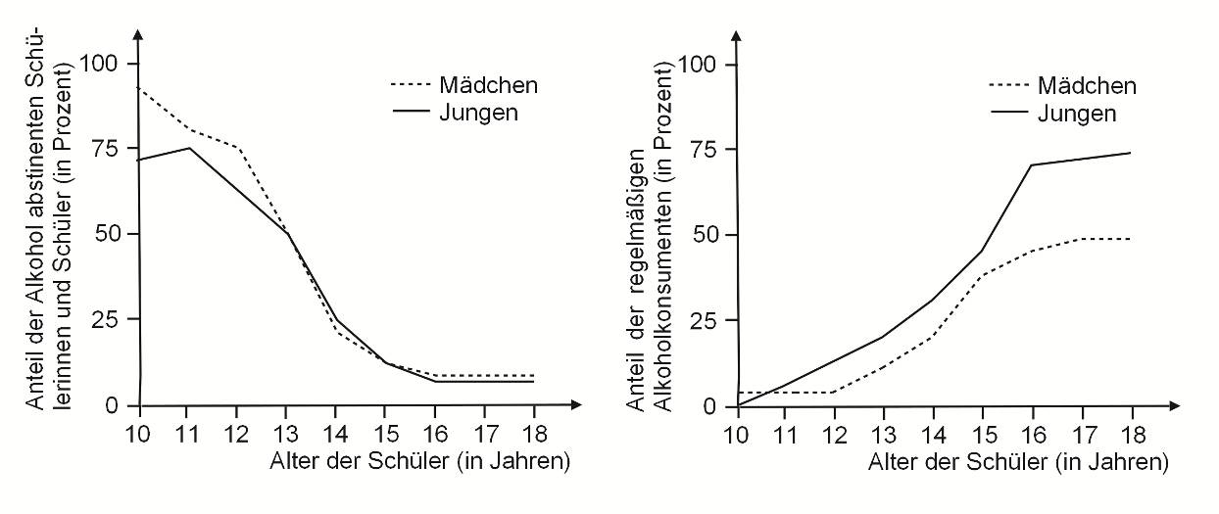
Material 2: Wirkungen von Alkohol auf den Menschen
Ethanol, umgangssprachlich auch als Alkohol bezeichnet, ist in Deutschland und vielen europäischen Ländern ein beliebtes Genussmittel. Er wird aus verschiedenem Obst und Getreide hergestellt. Deren Kohlenhydrate werden durch alkoholische Gärung in Ethanol umgewandelt. In geringen Mengen wirkt der Alkohol zumeist positiv auf den menschlichen Körper. Das Herz-Kreislauf-System wird angeregt, die Durchblutung gefördert, Verdauung und Wohlbefinden werden positiv beeinflusst. Viele Menschen verlieren ihre natürliche Scheu und suchen den zwischenmenschlichen Kontakt. Alkohol wirkt in geringen Mengen positiv auf das Nervensystem und verschiedene Stoffwechselvorgänge. Ist Alkohol ein Allheilmittel? Ja und nein. Wie überall macht es auch hier die Dosis, also die Menge des getrunkenen Alkohols. Fachleute streiten schon lange darüber, welche Menge ohne Schäden verträglich ist. Die Weltgesundheitsorganisation (WHO) hat Werte veröffentlicht, die nicht als Aufforderung zum Alkoholtrinken zu verstehen sind, sondern als Richtwerte für obere Grenzen. Für Männer gelten 40 Gramm, für Frauen 20 Gramm reiner Alkohol pro Tag als oberster Wert, bis zu dem die positiven Wirkungen meist überwiegen. Schon eine geringe Erhöhung der getrunkenen Alkoholmenge führt zu negativen Wirkungen. Wie bei allen Drogen erfolgt auch beim Alkohol eine Gewöhnung, das heißt, über das Bewusstsein nimmt man die Wirkung nur noch dann wahr, wenn die Dosis steigt. In diesem Suchtpotenzial liegt die große Gefahr.
Bei solchem Missbrauch zeigt diese „Alltagsdroge“ ihre zerstörerische Wirkung an Körper und Leben. Sie führt zu schwersten körperlichen, seelischen und sozialen Schäden: Zerstörung von Nervenzellen, Leberkrebs, Magen- und Darmerkrankungen, Herz-Kreislauf-Probleme, Verlust des Arbeitsplatzes durch deutlich sinkende Leistungsfähigkeit. Auch familiäre Probleme sind bei Alkoholikern an der Tagesordnung, soziales Elend folgt der scheinbaren Wunderdroge Ethanol. Der Tod junger Menschen ist häufig auf übermäßigen Alkoholkonsum zurückzuführen, wie die Auswertung von Verkehrsunfällen zeigt. Aber auch akute Vergiftungen oder Leberversagen infolge des Alkoholtrinkens können zum frühzeitigen Tod führen.
Besonders während der Schwangerschaft sollte Alkohol tabu sein. Ethanol gelangt auch in den Kreislauf des Ungeborenen und kann in dessen Körper schwere bleibende Schäden anrichten.
Zusammenfassend sei gesagt: Eine gesunde, sportliche Lebensweise ist die beste Variante der Lebensgestaltung. Ab und zu ein Gläschen „in Ehren“ wirkt positiv. Wird das Genussmittel Alkohol aber zum „Lebensmittel“, dann droht akute Gefahr, die viele Menschen unterschätzen und die, wenn sie Wirklichkeit geworden ist, viel persönliches Leid für die Betroffenen und hohe Gesundheitskosten für die Allgemeinheit erzeugt.

Material 3: Promille – wie rechnet man das?
Die Wirkung des Alkohols auf den Menschen hängt unter anderem von der Alkoholkonzen-tration im Blut ab. Diese wird nicht sofort erreicht, weil sich der Alkohol erst im Blut und in der Lymphe verteilen muss. Diese Körperflüssigkeiten machen ca. 2/3 der Körpermasse aus. Nach etwa einer Stunde ist der Alkohol im Körper vollständig verteilt. Die Leber beginnt etwa zwei Stunden nach dem ersten Trinken mit dem Alkoholabbau. Pro Stunde sinkt der Alkoholspiegel bei Männern um etwa 0,15 ‰, bei Frauen um ca. 0,1 ‰.
Es gibt verschiedene Methoden, die ungefähre Blutalkoholkonzentration eines Menschen zu errechnen. Exakt sind die Berechnungen nie. Verschiedene Faktoren beeinflussen den Wert, z. B. die vorherige Nahrungsaufnahme oder auch die Abbaugeschwindigkeit des Alkohols. Das ändert sich nicht nur von Mensch zu Mensch, sondern ist auch bei jedem Menschen abhängig von der Tagesform. Jede Berechnung unterliegt also erheblichen Schwankungsbreiten.
Grundlagen
Der Blutalkoholgehalt wird meist in Promille (‰) angegeben. Promille (pro: „von“, „im Verhältnis zu“; mille: „tausend“) steht für ein Tausendstel.

1 ‰ Blutalkoholgehalt (BAG) entspricht 1 g reinen Alkohols je 1 kg Körpermasse, multipliziert mit dem Faktor (r) 0,6 (♀) oder 0,7 (♂) als Berücksichtigung der Körperflüssigkeiten.

Berechnung des Blutalkoholgehalts BAG in Promille (nach dem schwedischen Chemiker Widmark):
BAG (in ‰) = m_{Ethanol} (in g) m_{Körper} (in kg) x r_{Frauen bzw. Männer} (1)

m_{Ethanol} – Masse des aufgenommenen Alkohols in Gramm
m_{Körper} – Masse des Körpers in Kilogramm
r_{Frauen bzw. Männer} – Faktor für den weiblichen bzw. männlichen Körper

Berechnung des Anteils des Alkoholvolumens V_{Ethanol} am Gesamtvolumen eines Getränkes:
V_{Ethanol} (in ml oder cm³) = (Vol.-% 100) x V_{gesamt} (in ml oder cm³) (2)

Vol.-% – prozentualer Anteil des Alkohols am Gesamtvolumen des Getränks (Alkoholgehalt)
V_{gesamt} – Volumen des aufgenommenen alkoholischen Getränks

Berechnung der entsprechenden Masse m an Alkohol:
m_{Ethanol} (in g) = V_{Ethanol} (in cm³) x ρ (in g/cm³) (3)

ρ – steht für die Dichte, beträgt bei Alkohol ca. 0,8 g/cm³

Alkoholgehalt einiger Getränke in Volumenprozent (Vol.-%)
Bier | 4,0 | bis | 5,5 Vol.-%
Weißwein | 9,5 | bis | 12,0 Vol.-%
Rotwein | 11,5 | bis | 13,5 Vol.-%
Likör | 15,0 | bis | 45,0 Vol.-%
Schnaps | 35,0 | bis | 45,0 Vol.-%

Berechnungsbeispiel
Herr Mustermann ist 75 kg schwer, trinkt gleichmäßig über den Abend verteilt in der Zeit zwischen 20 und 24 Uhr zwei Gläser 5 Vol.-%iges Bier (je 0,5 l) und zwei Gläser 12 Vol.-%igen Rotwein (je 0,25 l). Gegen 24 Uhr verlässt er die Gaststätte. Mit welchem Blutalkoholgehalt muss er zu diesem Zeitpunkt rechnen?

geg.:
1 l = 1000 ml 5 Vol.-%iges Bier, 500 ml 12 Vol.-%iger Rotwein, Mann, 75 kg Körpermasse

ges.: Blutalkoholgehalt in ‰

Lösung:
1. Berechnung des Alkoholvolumens nach (2)
V_{Ethanol} (in ml oder cm³) = (Vol.-% 100) x V_{gesamt} (in ml oder cm³)
Bier (5 ÷100) x 1000 ml = 50 ml
Rotwein (12 ÷100) x 500 ml = 60 ml
Gesamt = 110 ml (= 110 cm³) reiner Alkohol

2. Berechnung der entsprechenden Masse an Alkohol nach (3)
m_{Ethanol} (in g) = V_{Ethanol} (in cm³) x ρ (in g/cm³)
= 110 cm³ x 0,8 g/cm³ = 88 g

3. Berechnung des Blutalkoholwertes nach (1)
BAG (in ‰) = m_{Ethanol} (in g) m_{Körper} (in kg) x r_{Frauen bzw. Männer}
88 x 1000 75 x 0,7 = 1,68 ‰

Antwort:
Der Blutalkoholgehalt des Mannes beträgt beim Verlassen der Gaststätte ca. 1,68 ‰.

Material 4: Promilleangaben und allgemeine Veränderungen im Verhalten
Blutalkoholgehalt, getrunkene Menge an reinem Alkohol | Wirkung des Alkohols
< 0,5 ‰, maximal 25 ml | gesteigerte Redseligkeit, erste Beeinträchtigung wie Einschränkung des Sehfeldes und Probleme bei der Entfernungsschätzung
< 1,0 ‰, maximal 50 ml | zunehmendes Wärmegefühl, Fröhlichkeit, steigende Leistungsfähigkeit, gesteigertes Selbstwertgefühl, Enthemmung
1,0 – 2,0 ‰, maximal 100 ml | unsichere Bewegungsabläufe, Sprachstörungen, Verlust der Selbstkontrolle, stark eingeschränktes Gesichtsfeld, Gleichgewichtsstörungen
2,0 – 3,0 ‰, maximal 150 bis 200 ml | Vollrausch, schwere Gedächtnisstörungen mit Erinnerungslücken, Erbrechen, Bewusstseinseintrübung, Verwirrtheit, erhebliche Einschränkung der Bewegungsabläufe, Atemstörungen
> 3,0 ‰, mehr als 200 ml | totaler Bewusstseinsverlust mit Kontrollverlust verschiedener Körperfunktionen, tiefe Lähmung mit Übergang ins Koma, flache Atmung bis Atemlähmung (Tod)

Nach: DAK Presse-Server – DAK FORSCHUNG – Alkoholkonsum von Schülerinnen … http://www.press.dak.de/ps.nsf/sbl/D00F520774640368V12577AB002A27A7?open (23.05.2011)

